Hijo mío, yo sí te conozco

En el día de nuestro bautismo, Dios Padre nos dice:
Hijo mío: Tú todavía no sabes lo que eres, desconoces las posibilidades que hay escondidas en ti.
Despierta y olvida tus fallos y cansancios, porque todo eso no es tu verdadero yo.
Déjate amar y guiar y... ¡ya verás!
Más allá de tus dudas yo te miro, yo te amo, yo te elijo y abro las puertas del cielo para mostrártelo. Tú eres un hijo a quien quiero.
Tú permaneces en mi corazón y te acuno como padre o madre en mi regazo, para que hagas visible lo que eres para mí.
Sé el sueño hecho realidad de ti mismo.
Activa las posibilidades que en ti he puesto.
No hay ningún don al que no puedas aspirar.
Llevas mi sello, mi sangre y mi espíritu.
Te beso, te amo, te libero, te lanzo...
Te abro a la vida y te hago dueño.
Estás en el mundo por tu bien y mi querer.

Te lo pedimos con María, reina de las Misiones. Amén.

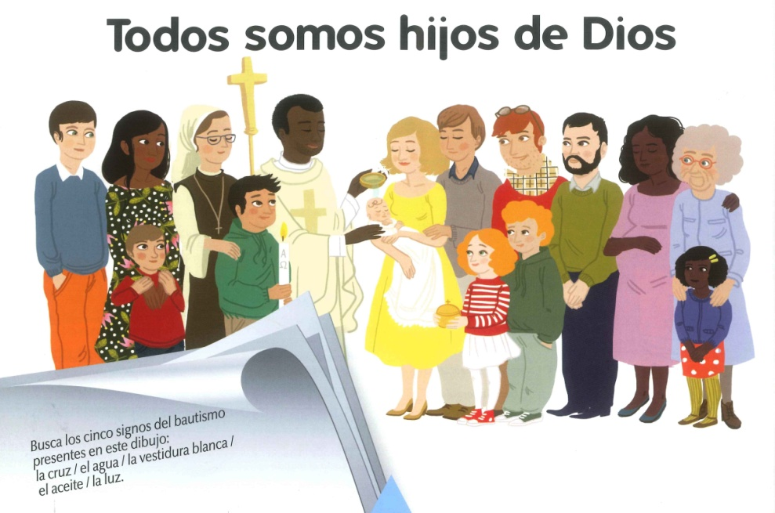

12-enero-2025
Navidad-C-
Bautismo del Señor
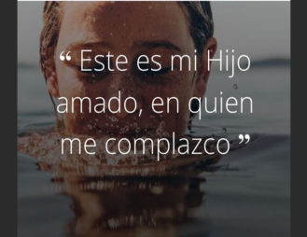
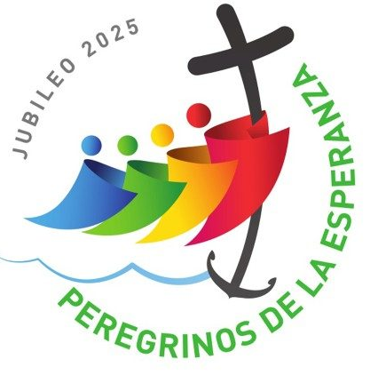

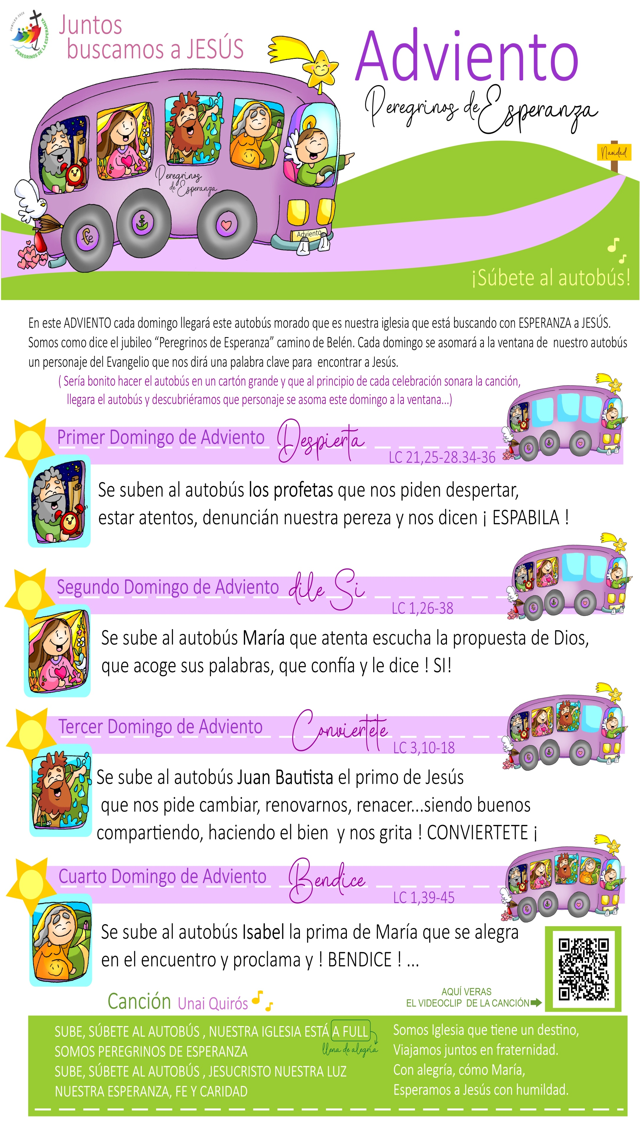

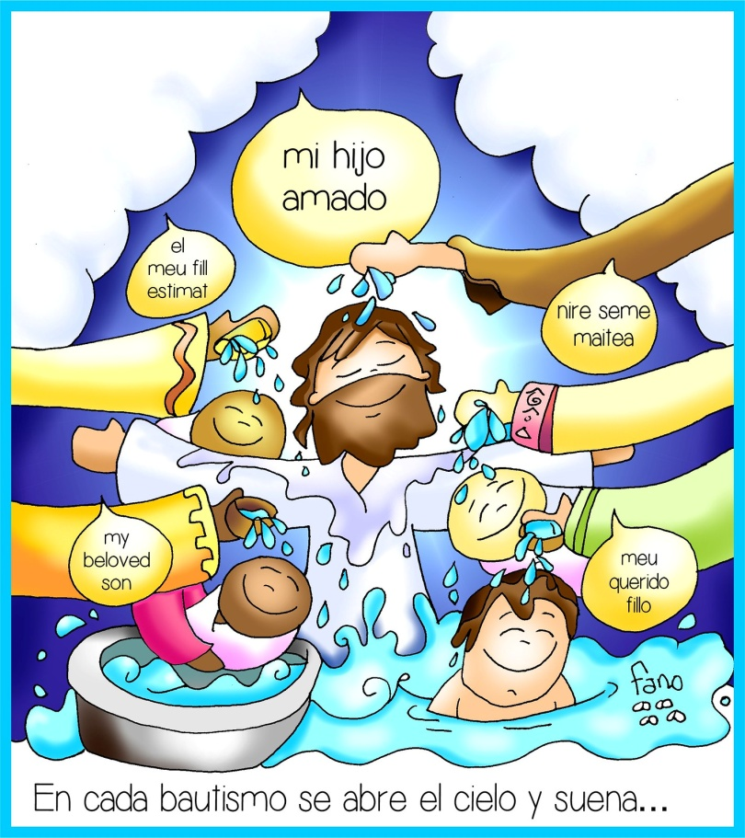

ISAÍAS 40, 1-5. 9-11: Se revelará la gloria del señor y la verán todos.
«Consolad, consolad a mi pueblo, —dice vuestro Dios—; hablad al corazón de Jerusalén, gritadle que se ha cumplido su servicio, y está pagado su crimen, pues de la mano del Señor ha recibido doble paga por sus pecados». Una voz grita: «En el desierto preparadle un camino al Señor; allanad en la estepa una calzada para nuestro Dios; que los valles se levanten, que montes y colinas se abajen, que lo torcido se enderece y lo escabroso se iguale. Se revelará la gloria del Señor, y la verán todos juntos —ha hablado la boca del Señor—».
Súbete a un monte elevado, heraldo de Sión; alza fuerte la voz, heraldo de Jerusalén; álzala, no temas, di a las ciudades de Judá: «Aquí está vuestro Dios. Mirad, el Señor Dios llega con poder y con su brazo manda. Mirad, viene con él su salario y su recompensa lo precede.
Como un pastor que apacienta el rebaño, reúne con su brazo los corderos y los lleva sobre el pecho; cuida él mismo a las ovejas que crían». Palabra de Dios.
SALMO 103: Bendice, alma mía, al Señor: ¡Dios mío, qué grande eres!
TITO 2,11-14: Nos salvó por el baño del nuevo nacimiento y de la renovación del Espíritu Santo.
LUCAS 3, 15-16. 21-22: Jesús fue bautizado; y, mientras oraba, se abrieron los cielos.
Narrador: En aquel tiempo, el pueblo estaba expectante, y todos se preguntaban en su interior sobre Juan si no sería el Mesías, Juan les respondió dirigiéndose a todos:
Juan: -«Yo os bautizo con agua; pero viene el que es más fuerte que yo, a quien no merezco desatarle la correa de sus sandalias. Él os bautizará con Espíritu Santo y fuego».
Narrador: Y sucedió que, cuando todo el pueblo era bautizado, también Jesús fue bautizado; y, mientras oraba, se abrieron los cielos, bajó el Espíritu Santo sobre él con apariencia corporal semejante a una paloma y vino una voz del cielo:
Padre: -«Tú eres mi Hijo, el amado; en ti me complazco». Palabra del Señor.
(Narrador-Juan-Padre)

En cada bautismo se abre el cielo
y suena: ¡tú eres mi hijo amado!
1. Ver: Recordando nuestro bautismo
- Podemos traer a catequesis un álbum de fotos de la primera comunión o elaborar un vídeo con algunas fotos de la iglesia donde se celebró, quienes nos acompañaron, qué hizo el sacerdote, qué recuerdan los familiares de aquel día. ¿Qué recuerdos nos quedan en casa de aquel día?
2. JUZGAR: ¡Tú eres mi hijo amado!
- Pasada la navidad, en el evangelio de hoy, Juan Bautista bautiza a Jesús con agua y dice que Jesús dará el bautismo “del Espíritu Santo y fuego”. Mientras se bautizaba, “bajó el Espíritu Santo sobre él”, se oyó la voz del Padre diciendo: “tú eres mi Hijo, el amado, en ti me complazco”.
El bautismo de Jesús, película: https://youtu.be/xTaScPYfZjk&t=98s
¿QUÉ NOS QUIERE DECIR JESÚS SOBRE LA NAVIDAD?
- Qué importantes son nuestros padres: cómo prepararon mi nacimiento, buscando una cuna, la primera ropita, como mis padres me acariciaban en la barriguita y me cantaban canciones antes de nacer, con qué cariño pensaron mis nombre, los primeros juguetes… Cómo me prometían su amor en los días y fuertes, que no habrá nada que pueda separarnos y que siempre nos protegerían.
- En cada bautismo se abre el cielo y se oye la voz de Dios: “Tú eres mi Hijo, el amado; en ti me complazco”. Sabernos amados por Dios es lo más grande, es el precioso don que hemos recibido en el bautismo. Él es nuestro Padre, somos amados por Él de una manera incondicional.
- Sólo si nos sabemos amados incondicionalmente por Dios, iremos iluminando nuestras desesperanzas y redescubriendo nuestra vocación de hijos suyos. Ya no podemos vivir como si no pasara nada, necesito tener una VIDA NUEVA. ¿Cómo es esa vida nueva? Amándole con todo el corazón, relacionándonos con Él y con Jesús en la oración, viviendo para Él y sintiendo al Espíritu que vive en nosotros. Perteneciendo al equipo de Jesús, a su Iglesia, y construyendo su reino de amor, de justicia y de paz, marcando la diferencia: viviendo las bienaventuranzas. No seas un mal jugador del equipo de Jesús.
¿Te bautizarías hoy?, Verbo Divino 2022, reflexión: https://youtu.be/jG3yQKLJGx8
¿Qué te ha dado el bautismo? ¿Te bautizarías tú hoy?
3. ACTUAR: Vive siempre junto a Dios, tu Padre
- Recordad vuestro bautismo, vuestro compromiso, la llamada que tenemos a una vida nueva. Vive con alegría este gran día, vive con ilusión al saber que el Espíritu de Dios habita en ti y te da fuerza para construir un mundo nuevo y expulsar de tu vida el pecado. Vive pendiente de Dios tu Padre.
Canción sobre mi bautismo: http://youtu.be/7iyq_FZ1KV0 ¿Qué vais a hacer?
Dicen que Dios se ha vuelto loco: https://youtu.be/WwCR-m-rs9E



